

Curso:

Engenharia de Software

Estudos de Banco de Dados I

11/11/2025

Projeto NotaDez

Integrantes:
João Paulo Ferreira – 25000684
Leonardo Miranda Nunciaroni – 25002726
Miguel Fernandes Costacurta – 25003110
Pedro Henrique Contardi Soler – 25005592

1. Apresentação do Descritivo do Projeto

O NotaDez é uma aplicação web voltada para docentes do ensino superior, desenvolvida para facilitar o gerenciamento de notas e avaliações. O sistema oferece uma alternativa prática e segura às planilhas eletrônicas e aos sistemas institucionais complexos, centralizando o controle de dados acadêmicos e garantindo sua integridade por meio de logs de auditoria.
A aplicação permite o cadastro de instituições, disciplinas, turmas e alunos, além da importação e exportação de dados via CSV, lançamento de notas com cálculo automático de médias e acesso remoto via web. Foi desenvolvida com Node.js e TypeScript no backend, HTML5 e CSS3 no frontend, e MySQL como banco de dados, seguindo boas práticas de engenharia de software e metodologias ágeis.
Objetivos Principais
- Facilitar o gerenciamento acadêmico dos professores por meio de uma ferramenta intuitiva e centralizada.
- Assegurar a integridade e rastreabilidade dos dados com histórico completo e logs de auditoria.
- Automatizar tarefas repetitivas, como cálculos e importações de alunos.
- Aplicar conceitos técnicos de engenharia de software, desenvolvimento e versionamento de código.
Objetivos Específicos
- Criar um sistema CRUD completo para todas as entidades acadêmicas.
- Implementar autenticação segura e recuperação de senha.
- Permitir importação e exportação de dados em CSV.
- Disponibilizar interface de lançamento de notas com validações e cálculo automático de médias.
- Desenvolver um sistema de auditoria via triggers no banco de dados.
- Garantir documentação completa do projeto com diagramas, README e comentários no código.
O NotaDez busca oferecer uma solução moderna e funcional que atenda às necessidades reais dos docentes, ao mesmo tempo em que demonstra a aplicação prática dos conhecimentos técnicos adquiridos em engenharia de software.
1.1. Liste os Requisitos Funcionais

- Autenticação

RF001 – O sistema deve permitir que o docente crie uma conta informando nome completo, e-
mail, telefone e senha.
RF002 – O sistema deve validar as credenciais de acesso do docente no momento do login.
RF003 – O sistema deve permitir a recuperação de senha por meio de link enviado ao e-mail
cadastrado.
RF004 – O sistema não deve permitir acesso anônimo ou modo visitante.
RF005 – O sistema deve exibir a tela de autenticação como página inicial.
2. Gerenciamento de Instituições, Disciplinas e Turmas
RF006 – O sistema deve permitir que o docente cadastre uma ou mais instituições onde atua.
RF007 – O sistema deve permitir que o docente edite e exclua instituições previamente
cadastradas.
RF008 – O sistema deve impedir a exclusão de uma instituição que possua disciplinas vinculadas.
RF009 – O sistema deve permitir que o docente cadastre disciplinas informando nome, código,
sigla e período.
RF010 – O sistema deve permitir que o docente associe disciplinas a uma instituição cadastrada.
RF011 – O sistema deve permitir a criação, edição e exclusão de turmas associadas a uma
disciplina.
RF012 – O sistema deve solicitar confirmação por e-mail antes da exclusão de turmas que
possuam notas lançadas.
RF013 – O sistema deve impedir a exclusão de disciplinas que possuam turmas associadas.
3. Cadastro e Importação de Alunos
RF014 – O sistema deve permitir o cadastro manual de alunos informando matrícula e nome
completo.
RF015 – O sistema deve permitir a importação de alunos a partir de arquivos no formato CSV.
RF016 – O sistema deve permitir a importação de alunos a partir de arquivos no formato JSON.
RF017 – O sistema deve considerar apenas as duas primeiras colunas do arquivo CSV, sendo a
primeira o identificador do aluno e a segunda o nome completo.
RF018 – O sistema deve verificar duplicidades de identificadores durante a importação e manter
os dados originais do sistema como fonte da verdade.
RF019 – O sistema deve permitir a exclusão de alunos individualmente ou por seleção múltipla
dentro de uma turma.
4. Componentes de Nota
RF020 – O sistema deve permitir que o docente crie componentes de nota, informando nome,
sigla e descrição.
RF021 – O sistema deve aceitar valores numéricos entre 0.00 e 10.00, com duas casas decimais
de precisão, para cada componente de nota.
RF022 – O sistema deve apresentar os componentes de nota em uma tabela organizada por
aluno e componente.
5. Lançamento de Notas
RF023 – O sistema deve permitir o lançamento de notas individuais por componente.
RF024 – O sistema deve oferecer um modo de edição completa, permitindo a modificação de
notas de múltiplos componentes simultaneamente.
RF025 – O sistema não deve permitir valores fora do intervalo de 0.00 a 10.00.
RF026 – O sistema deve impedir a edição acidental de notas quando o modo de edição estiver
desativado.

6. Painel de Auditoria
RF027 – O sistema deve registrar toda alteração de nota com data, hora, usuário e valores
antigos e novos.
RF028 – O sistema deve exibir as mensagens de auditoria em tempo real no painel lateral da tela
de notas.
RF029 – O sistema deve armazenar permanentemente os registros de auditoria no banco de
dados.
RF030 – O sistema deve exibir os registros de auditoria em ordem decrescente de data e hora.
RF031 – O sistema deve permitir que o docente oculte o painel de auditoria, sem desativar sua
funcionalidade.
7. Cálculo e Ajuste de Notas Finais
RF032 – O sistema deve permitir que o docente cadastre uma fórmula matemática para o cálculo
da nota final da disciplina.
RF033 – O sistema deve validar se todos os componentes cadastrados estão presentes na
fórmula antes de salvá-la.
RF034 – O sistema deve calcular automaticamente a nota final de cada aluno com base na
fórmula informada.
RF035 – O sistema não deve permitir a edição manual da coluna de notas finais automáticas,
geradas a partir da fórmula cadastrada.
RF036 – O sistema pode permitir a criação de uma coluna de notas finais ajustadas quando o
docente selecionar essa opção.
RF037 – O sistema deve arredondar automaticamente as notas finais ajustadas para múltiplos de
0.5, conforme regras definidas.
RF038 – O sistema deve permitir que o docente altere manualmente as notas finais ajustadas
respeitando os intervalos de 0.5 em 0.5.
8. Exportação de Dados

RF039 – O sistema deve permitir a exportação de notas e informações de alunos em formato
CSV.
RF040 – O sistema deve permitir a exportação de notas e informações de alunos em formato
JSON.
RF041 – O sistema deve impedir a exportação se houver notas em branco.
RF042 – O sistema deve gerar o nome do arquivo exportado seguindo o padrão YYYY-MM-
DD_HHmmss_Turma_Sigla.csv ou json.
RF043 – O sistema não deve armazenar os arquivos exportados no servidor após o download.
9. Interface e Hospedagem
RF044 – O sistema deve ser 100% web, acessível nos navegadores Chrome, Firefox e Edge.
RF045 – O sistema deve ser responsivo e adaptar-se automaticamente a diferentes tamanhos de
tela.
RF046 – O sistema deve permitir hospedagem em nuvem ou servidor dedicado, garantindo
acesso remoto.

2. Modelagem do Sistema – Modelo Conceitual (MER)
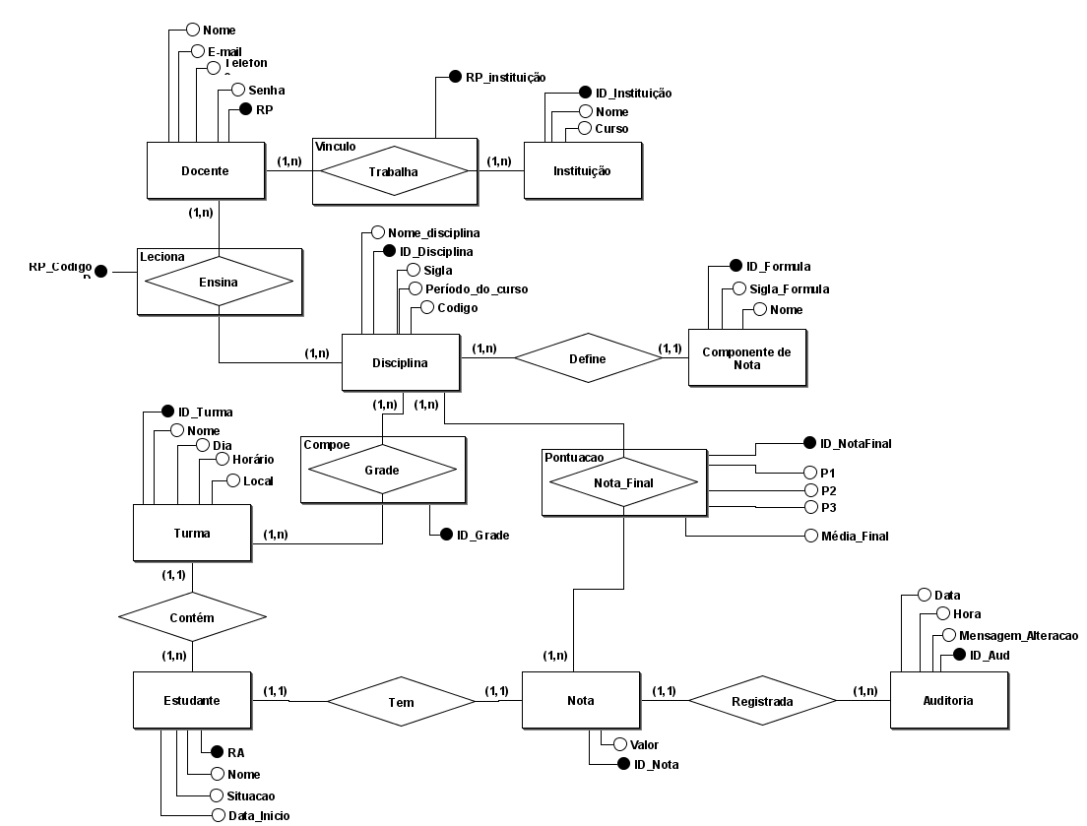

3. Fazer o Modelo Lógico (usar softwares de modelagem)
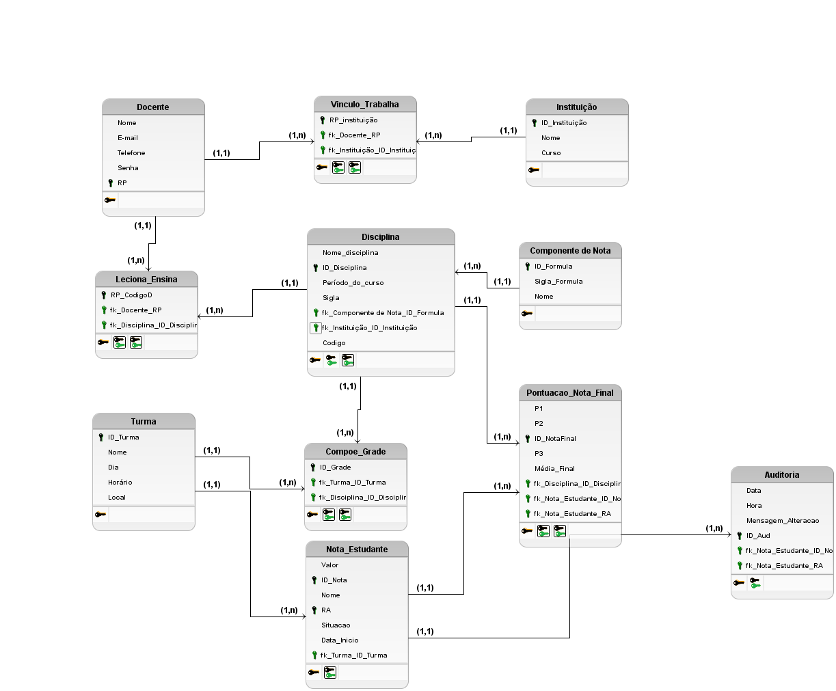

4. Projeto de Banco de Dados – Modelo Físico (Criar no SQL developer – Colocar a estrutura da tabela criada.
-- ==========================================
-- TABELA DOCENTE
-- ==========================================
CREATE TABLE Docente (
RP NUMBER GENERATED BY DEFAULT AS IDENTITY PRIMARY KEY,
Nome VARCHAR2(255),
Email VARCHAR2(255) UNIQUE,
Telefone VARCHAR2(20),
Senha VARCHAR2(255)
);

-- ==========================================
-- TABELA INSTITUICAO
-- ==========================================
CREATE TABLE Instituicao (
ID_Instituicao NUMBER GENERATED BY DEFAULT AS IDENTITY PRIMARY KEY,
Nome VARCHAR2(255),
Curso VARCHAR2(255) NOT NULL
);

-- ==========================================
-- TABELA VINCULO
-- ==========================================
CREATE TABLE Vinculo (
RP_Instituicao NUMBER GENERATED BY DEFAULT AS IDENTITY PRIMARY KEY,
RP NUMBER NOT NULL,
ID_Instituicao NUMBER NOT NULL,
CONSTRAINT fk_trabalha_docente FOREIGN KEY (RP)
REFERENCES Docente (RP),
CONSTRAINT fk_trabalha_instituicao FOREIGN KEY (ID_Instituicao)
REFERENCES Instituicao (ID_Instituicao)
);

-- ==========================================
-- TABELA COMPONENTE_DE_NOTA
-- ==========================================
CREATE TABLE Componente_de_Nota (
ID_Formula NUMBER GENERATED BY DEFAULT AS IDENTITY PRIMARY KEY,
Nome VARCHAR2(100),
Sigla_Formula VARCHAR2(20)
);

-- ==========================================
-- TABELA DISCIPLINA
-- ==========================================
CREATE TABLE Disciplina (
ID_Disciplina NUMBER GENERATED BY DEFAULT AS IDENTITY PRIMARY KEY,
Nome_disciplina VARCHAR2(255),
Sigla VARCHAR2(10),
Codigo VARCHAR2(20),
Periodo_do_curso NUMBER(2),
ID_Formula NUMBER,
ID_Instituicao NUMBER,
CONSTRAINT fk_disciplina_componente FOREIGN KEY (ID_Formula)
REFERENCES Componente_de_Nota (ID_Formula),
CONSTRAINT fk_disciplina_instituicao FOREIGN KEY (ID_Instituicao)
REFERENCES Instituicao (ID_Instituicao)
);

-- ==========================================
-- TABELA ENSINA (N:M entre Docente e Disciplina)
-- ==========================================
CREATE TABLE Ensina (
RP_CodigoD NUMBER GENERATED BY DEFAULT AS IDENTITY PRIMARY KEY,
RP NUMBER NOT NULL,
ID_Disciplina NUMBER NOT NULL,
CONSTRAINT fk_ensina_docente FOREIGN KEY (RP)
REFERENCES Docente (RP),
CONSTRAINT fk_ensina_disciplina FOREIGN KEY (ID_Disciplina)
REFERENCES Disciplina (ID_Disciplina)
);

-- ==========================================
-- TABELA TURMA
-- ==========================================
CREATE TABLE Turma (
ID_Turma NUMBER GENERATED BY DEFAULT AS IDENTITY PRIMARY KEY,
Nome VARCHAR2(100),
Dia VARCHAR2(50),
Horario VARCHAR2(50),
Local_ VARCHAR2(100)
);

-- ==========================================
-- TABELA GRADE (N:M entre Disciplina e Turma)
-- ==========================================
CREATE TABLE Grade (
ID_Grade NUMBER GENERATED BY DEFAULT AS IDENTITY PRIMARY KEY,
ID_Disciplina NUMBER NOT NULL,
ID_Turma NUMBER NOT NULL,
CONSTRAINT fk_grade_disciplina FOREIGN KEY (ID_Disciplina)
REFERENCES Disciplina (ID_Disciplina),
CONSTRAINT fk_grade_turma FOREIGN KEY (ID_Turma)
REFERENCES Turma (ID_Turma)
);

-- ==========================================
-- TABELA ESTUDANTE
-- ==========================================
CREATE TABLE Estudante (
RA VARCHAR2(20) PRIMARY KEY,
Nome VARCHAR2(255),
Situacao VARCHAR2(50),
Data_Inicio DATE,
ID_Turma NUMBER NOT NULL,
CONSTRAINT fk_estudante_turma FOREIGN KEY (ID_Turma)
REFERENCES Turma (ID_Turma)
);

-- ==========================================
-- TABELA NOTA
-- ==========================================
CREATE TABLE Nota (
ID_Nota NUMBER GENERATED BY DEFAULT AS IDENTITY PRIMARY KEY,
Valor NUMBER(5,2),
RA VARCHAR2(20) NOT NULL,
CONSTRAINT fk_nota_estudante FOREIGN KEY (RA)
REFERENCES Estudante (RA)
);

-- ==========================================
-- TABELA NOTA_FINAL
-- ==========================================
CREATE TABLE Nota_Final (
ID_NotaFinal NUMBER GENERATED BY DEFAULT AS IDENTITY PRIMARY KEY,
P1 NUMBER(5,2),
P2 NUMBER(5,2),
P3 NUMBER(5,2),
Media_Final NUMBER(5,2),
ID_Grade NUMBER NOT NULL,
ID_Nota NUMBER NOT NULL,
CONSTRAINT fk_nota_final_grade FOREIGN KEY (ID_Grade)
REFERENCES Grade (ID_Grade),
CONSTRAINT fk_nota_final_nota FOREIGN KEY (ID_Nota)
REFERENCES Nota (ID_Nota)
);

-- ==========================================
-- TABELA AUDITORIA
-- ==========================================
CREATE TABLE Auditoria (
ID_Aud NUMBER GENERATED BY DEFAULT AS IDENTITY PRIMARY KEY,
Data_Hora TIMESTAMP,
Mensagem_Alteracao CLOB,
ID_Nota NUMBER NOT NULL,
CONSTRAINT fk_auditoria_nota FOREIGN KEY (ID_Nota)
REFERENCES Nota (ID_Nota)
);

5. Considerações Finais

O presente trabalho consistiu na elaboração das etapas de modelagem de banco de dados para o sistema NotaDez, conforme as diretrizes da disciplina Estudos de Banco de Dados I. Partindo da especificação detalhada do escopo e dos requisitos funcionais do Projeto Integrador 2, o grupo desenvolveu o Modelo Conceitual (MER), o Modelo Lógico e o Modelo Físico, estabelecendo a estrutura SQL necessária para um banco de dados relacional.
O principal resultado obtido até o momento é um sistema de banco de dados normalizado, que serve como fundação segura para a implementação do backend em Node.js e TypeScript no projeto.
Os resultados concretos incluem a modelagem das seguintes estruturas:
- Entidades de Autenticação: Modelagem da entidade de usuário para suportar o cadastro e o login do docente (Nome, e-mail, celular, senha), um ponto de partida crucial dado que não há acesso anônimo.

- Hierarquia de Dados: Estrutura clara para o gerenciamento de Instituições, Disciplinas e Turmas, respeitando as relações de dependência necessárias para a exclusão sequencial.

- Gerenciamento de Notas Complexo: Criação de estruturas para Componentes de Nota, as próprias notas, o armazenamento da Expressão Matemática da nota final e as colunas de Nota Final Automática e Nota Final Ajustada (com arredondamento de 0.5 em 0.5).

- Rastreabilidade e Segurança: Design da entidade de Auditoria (LOG) para registrar e persistir cada alteração ou lançamento de nota, garantindo a rastreabilidade e a confiança do docente nas operações.

Durante o processo de modelagem, foram identificados e enfrentados diversos desafios técnicos e de regras de negócio de alta criticidade:
- Desafio da Autenticação, Login e Verificação por E-mail: A modelagem da autenticação é sensível, mas a implementação dos mecanismos de segurança para o login e a obrigatoriedade do recurso de recuperação de senha por e-mail adicionam uma camada de complexidade na gestão de tokens e na integração com o servidor de envio de mensagens.

- Desafio da Persistência de Dados e Integração (MySQL): A escolha por um dos bancos relacionais obrigatórios apresenta o desafio técnico de garantir a integração eficiente com o backend em Node.js/TypeScript. Especificamente com o MySQL, a otimização do sistema para suportar a alta volume de dados da auditoria e o desempenho das consultas complexas para o cálculo de notas são pontos de constante atenção.

- Desafio da Regra de Negócio de Exclusão e Confirmação: A modelagem da exclusão de Turmas exige um controle rigoroso de chaves estrangeiras. No entanto, o principal desafio se concentra na implementação da confirmação de exclusão por link no e-mail, que deve garantir que o docente não exclua dados críticos acidentalmente.

- Desafio da Auditoria: Modelar o sistema de auditoria (LOG) para salvar todas as modificações de nota em tempo real, garantindo a persistência dos detalhes no banco de dados e a ordenação por data/hora decrescente sem comprometer o desempenho da aplicação.

